Βούλιαξε η Λευκωσία από τις πλημμύρες - Κινδύνευσε μητέρα με παιδί! (VIDEO, ΦΩΤΟ)
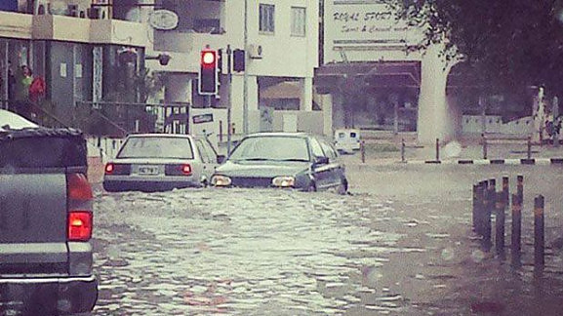
Μέγεθος κειμένου
Τελευταία ενημέρωση: 10.02.2017 | 09:11
Πρώτη δημοσίευση: 09.02.2017 | 18:14

- Χθες έντονα καιρικά φαινόμενα στη Λευκωσία, με ραγδαίες βροχοπτώσεις προκάλεσαν σοβαρά προβλήματα
- Σταδιακά προς το βράδυ αποδίδονταν στην κυκλοφορία οι δρόμοι που έκλεισαν

- Δεν προλάβαινε τις κλήσεις η Πυροσβεστική που είχε βγάλει 14 επιχειρησιακά συνεργεία
- ΔΕΙΤΕ ΒΙΝΤΕΟ ΚΑΙ ΦΩΤΟ
- Αναλυτική πρόβλεψη του καιρού για τις επόμενες ώρες και ημέρες
Κατάσταση οδικού δικτύου στη Λευκωσία – Ώρα ενημέρωσης 20.35 μ.μ.
Η οδός Βικέλα (δρόμος από το Στάδιο ΓΣΠ μέχρι τα φώτα τροχαίας Ορφανίδη) και οι οδοί Αλεξανδρουπόλεως και Ερυθρού Σταυρού στον Στρόβολο, έχουν δοθεί στην κυκλοφορία.
Νωρίτερα...
Την ώρα που η Λευκωσία έχει "βουλιάξει" από τις έντονες βροχοπτώσεις, η Πυροσβεστική αναφέρεται σε εγκλωβισμό μητέρας και του παιδιού της εντός του οχήματός της στην γέφυρα του Πεδιαίου ποταμού στον Στρόβόλο.
Για καλή τους τύχη πολίτες κατάφεραν να σχηματίσουν ανθρώπινη αλυσίδα απεγκλωβίζοντας μάνα και παιδί από το πλημμυρισμένο τους όχημα.
18:55 - Η Αστυνομία ανακοίνωσε ότι λόγω καταρρακτωδών βροχών, στον αυτοκινητόδρομο Λευκωσίας – Λάρνακας παρά την περιοχή Λυμπιών – Κόσσιης, έχει συσσωρευτεί ποσότητα νερού στο οδόστρωμα.
Καλούνται οι οδηγοί να είναι ιδιαίτερα προσεκτικοί, να οδηγούν με χαμηλή ταχύτητα και να κρατούν αποστάσεις από τα προπορευόμενα οχήματα.
Δείτε χαρακτηριστικά video:
Ώρα 16:40
Λόγω έντονων βροχοπτώσεων και συσσώρευσης μεγάλης ποσότητας νερού στο οδόστρωμα, ο δρόμος από το Στάδιο ΓΣΠ μέχρι τα φώτα τροχαίας Ορφανίδη, είναι κλειστός για όλα τα οχήματα, καθώς επίσης και το γεφύρι του Πεδιαίου στον Στρόβολο. Επίσης, στις περιοχές Ανθούπολης, Λακατάμειας και Κοκκινοτριμιθιάς, οι δρόμοι εξακολουθούν να είναι επικίνδυνοι λόγω συσσώρευσης νερού στο οδόστρωμα.
Επίσης, στις περιοχές Ανθούπολης, Λακατάμειας και Κοκκινοτριμιθιάς, οι δρόμοι εξακολουθούν να είναι επικίνδυνοι λόγω συσσώρευσης νερού στο οδόστρωμα.
Καλούνται οι οδηγοί να είναι ιδιαίτερα προσεκτικοί, να οδηγούν με χαμηλή ταχύτητα, να έχουν τα φώτα πορείας των οχημάτων τους αναμμένα και να κρατούν αποστάσεις από τα προπορευόμενα οχήματα.
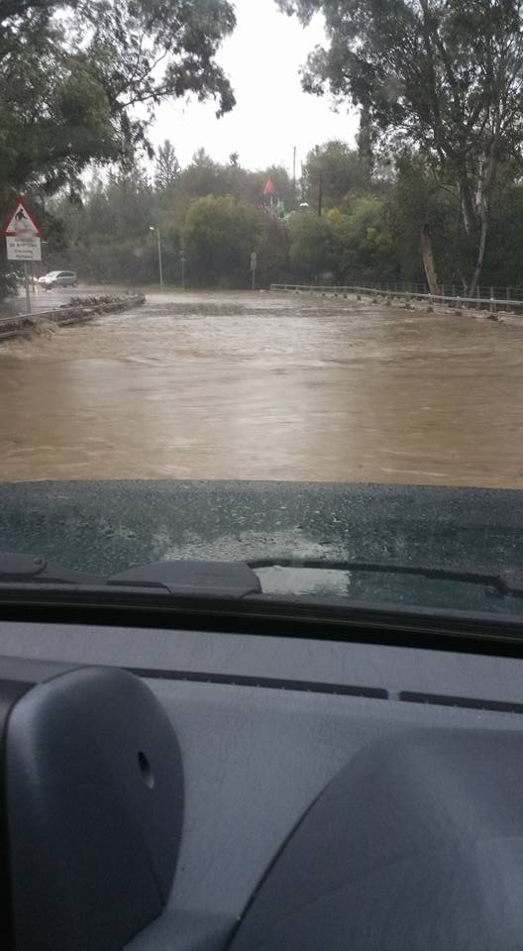
Ώρα 15:30
Λόγω έντονης βροχόπτωσης και χαλαζόπτωσης, σε κάποια σημεία των δρόμων Λακατάμειας – Ανθούπολης – Κοκκινοτριμιθιάς έχει συσσωρευτεί ποσότητα νερού στο οδόστρωμα, ενώ η ορατότητα είναι πολύ περιορισμένη.
Ειδικότερα, η λεωφόρος Τσερίου, παρά το αεροδρόμιο Λακατάμειας και η περιοχή K – CINEPLEX στον Αρχάγγελο, έχουν καταστεί ιδιαίτερα επικίνδυνες.
Καλούνται οι οδηγοί να είναι ιδιαίτερα προσεκτικοί, να οδηγούν με χαμηλή ταχύτητα, να έχουν τα φώτα πορείας των οχημάτων τους αναμμένα και να κρατούν αποστάσεις από τα προπορευόμενα οχήματα.
Νωρίτερα στον δρόμο της Κοκκινοτριμιθιάς η χιονόπτωση υπήρξε ισχυρή, ενώ σε περιοχές της Ανθούπολης από νωρίς το μεσημέρι σημειώνονταν βροχοπτώσεις που συνοδεύονται και από ισχυρή χαλαζόπτωση.
ΑΝΑΛΥΤΙΚΗ ΠΡΟΒΛΕΨΗ ΤΟΥ ΚΑΙΡΟΥ
Σήμερα, ο καιρός θα είναι μερικώς συννεφιασμένος και πρόσκαιρα κυρίως συννεφιασμένος ενώ, κυρίως από το μεσημέρι και μετά, αναμένεται να πέσουν μεμονωμένες βροχές και πιθανό να εκδηλωθεί μεμονωμένη καταιγίδα. Οι άνεμοι θα πνέουν αρχικά κυρίως βορειοανατολικοί ως νοτιοανατολικοί, για να τραπούν αργότερα θαλάσσιοι, ασθενείς 3 και παροδικά μέχρι μέτριοι 3 με 4 Μποφόρ. Η θάλασσα θα είναι μέχρι λίγο ταραγμένη. Η θερμοκρασία θα ανέλθει γύρω στους 16 βαθμούς στο εσωτερικό και στα ανατολικά παράλια, γύρω στους 18 στα υπόλοιπα παράλια και στους 7 βαθμούς στα ψηλότερα ορεινά.
Tο βράδυ θα παρατηρούνται παροδικά αυξημένες νεφώσεις. Οι άνεμοι θα πνέουν κυρίως βόρειοι ως βορειανατολικοί, ασθενείς 3 και αργότερα στα ανατολικά και βόρεια παράλια μέχρι μέτριοι 3 με 4 Μποφόρ. Η θάλασσα θα είναι ήρεμη μέχρι λίγο ταραγμένη για να καταστεί στα ανατολικά μέχρι το πρωί λίγο ταραγμένη.
Το Σαββάτο αυξημένες νεφώσεις αναμένεται να δώσουν τοπικές βροχές και μεμονωμένες καταιγίδες.
Την Κυριακή και την ∆ευτέρα ο καιρός θα είναι αρχικά κυρίως αίθριος, ενώ αργότερα παροδικά αυξημένες νεφώσεις αναμένεται να δώσουν μεμονωμένες βροχές κυρίως την Κυριακή.
Η θερμοκρασία θα σημειώσει μικρή πτώση μέχρι την Κυριακή και περαιτέρω πτώση την ∆ευτέρα.

